OrientAI-app
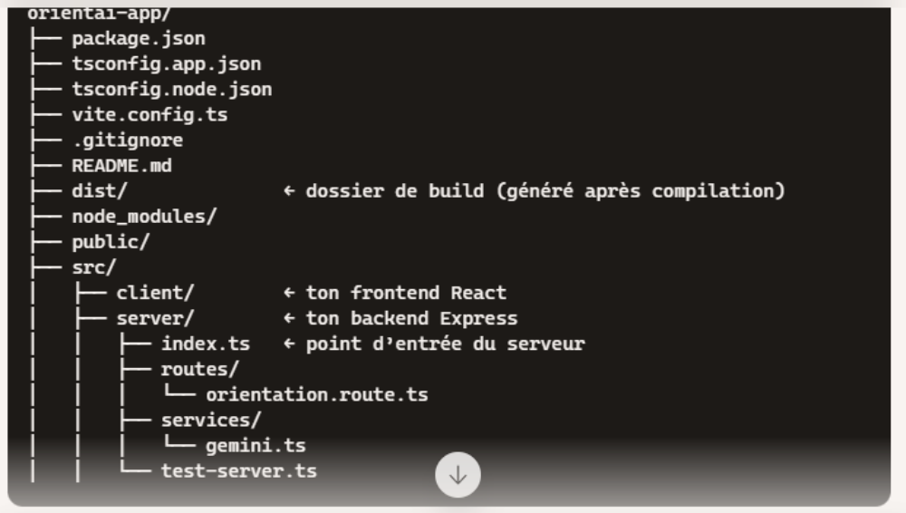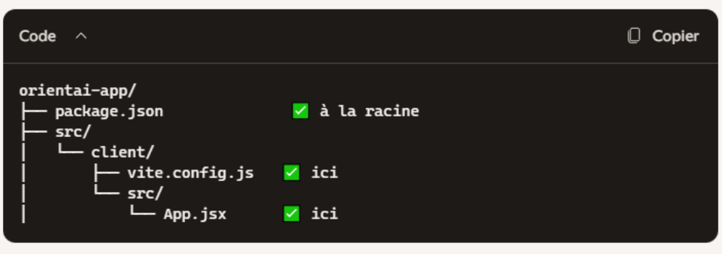

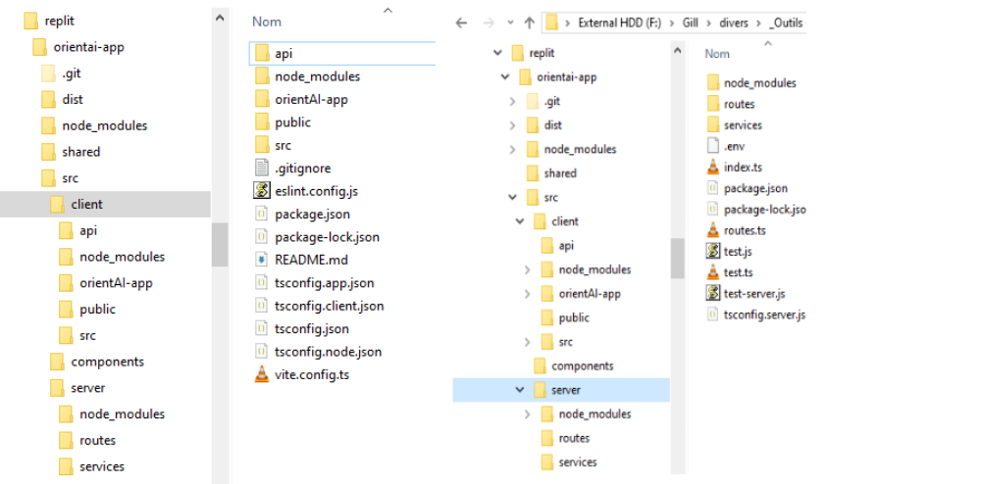
orientai-app/
├── node_modules/
├── src/
│ ├── index.ts
│ └── routes.ts
├── dist/ ← généré après compilation
├── package.json
├── tsconfig.json ← il est ici !
└── .env ← si tu en utilises un

Mon objectif :
Mon objectif est faire un livre numérique pour les ados (V1 faite) qui appellera une application "orientAI-app" (hébergée sur un serveur gratuit) qui à travers un dialogue avec l'ado définira son profil. Ce profil servira de base au prompt qui pour interroger l'IA dans une nouvelle fenetre pour définir des orientations et métiers qui pourraient lui convenir.
J’ai un monorepo : un seul dossier orientAI-app qui contient deux sous-dossiers :
- src/server → ton backend (le serveur qui parle à Gemini)
- src/client → ton frontend (le formulaire React)

je te rappelle : Résumé de ma situation
• ✅ J'ai un serveur Node.js fonctionnel dans Visual Studio Code
• ✅J'ai le code complet de mon app (depuis Replit)
• ✅ J’ai intégré ce code dans mon serveur local
• ✅ Et ensuite, j’ai déployé sur un vrai serveur
Élément | État actuel
Serveur Node.js | Fonctionnel en local
Formulaire React | Ultra complet, validé par Zod
API IA Gemini | Fonctionnelle via gemini.ts
Base PostgreSQL (Neon) | Connectée via Drizzle ORM
Architecture | Moderne, modulaire, scalable
Objectif final | Livre numérique interactif → App OrientAI → Profil → IA → Métiers proposés
J’ai poussé le projet sur github, puis déployé sur vercel le nom ds git est orientaiclient (adr du git hub (https://github.com/MarignyGill424/orientaiclient)
Vercel : https://vercel.com
Lancer visual code et à la racine sur le terminal de visual code pour « pusher » tes prog ds le git hub :
git add vite.config.ts
git rm src/client/vite.config.ts
git commit -m "Move vite.config.ts to root and unify config for local + Vercel"
git push
Relancer le déploiement de Vercel avec Redeploy (https://vercel.com/marignys-projects/orientaigill1/AuKsweS2t9jbot9cyUA2g6CP5jhy)
Vercel :
Orientaigill :
├── package.json
├── vite.config.ts
├── index.html
├── vercel.json ← à créer
├── src/
│ └── client/
│ └── src/
│ ├── main.tsx
│ ├── App.tsx
│ ├── index.css
│ └── components/ ← si présents
├── shared/ ← si utilisé dans les alias

Voici la save de replit :
F:\Gill\divers\_Outils - etudes\Elowyne\ __replit-save ORIENTAI - APPLICATION D'ORIENTATION PROFESSIONNELLE .txt
Charger les 2 terminaux (serveur & client) : +R et taper cmd
Se positionner sur le bon disk E : pr Elancourt, D : pr PC portable)
E : ou F :
Backend server 5000
cd "E:\Gill\divers\_Outils - etudes\Elowyne\replit\orientai-app"
cd "F:\Gill\divers\_Outils - etudes\Elowyne\replit\orientai-app" sr le portable
npm run start:server

Frontend Client 3000
cd "E:\Gill\divers\_Outils - etudes\Elowyne\replit\orientai-app\src\client"
cd "F:\Gill\divers\_Outils - etudes\Elowyne\replit\orientai-app" sr le portable
npm run dev
Faire F12 pour ouvrir la console sur le navigateur
• Frontend : http://localhost:3000 client npm run dev sous src/client sur le navigateur il faut taper F12 pour avoir la console
• Backend : http://localhost:5000 server npm run start:server sous la racine
Lancement server distant : node dist/server.js
Lancement des 2 : npm start

Le dialogue est dans questionnaire-form.tsx avec des sections par talents (9 sections) (ds SRC/clent/SRC)
On a le profil d’ado ds src/components/ProfilEtPrompt.tsx (stocké ds usestate).
L’interprétation des réponses est ds gemini.ts. les variables prises en compte par gemini sont ds src/client/src/types.ts
Les champs sont enregistrés via form.register(...).
C’est le fichier gemini.ts qui appelle gemini avec le prompt, et précise ce que l’on veut de gemini/,
C « questionnaire-form.tsx » c’est lui qui inclut le dialogue avec l’ado et les zones à envoyer à gemini. (ds la fonction function mapResponseToOrientationResults) et aussi ds « type.ts »
C lui qui dit prêt pour la magie.

✅ Points forts de ton gemini.ts

🔐 Sécurité & robustesse
- Chargement sécurisé de la clé API via .env
- Vérification de la présence de la clé avec fallback en mode simulé
- Gestion des erreurs Gemini (surcharge, 503, etc.)

🧠 Architecture modulaire
- generateProfilPrincipal() : génère le cœur du profil
- generateInterpretations() : traite les éléments symboliques (île déserte, vidéos)
- normalizeGeminiResponse() : nettoie et structure les données
- generateOrientationSuggestions() : fonction maître qui fusionne tout

🧪 Logging utile
- Affichage des prompts et des réponses dans la console
- Logs clairs pour le debug (📥, 🧠, 📦, etc.)

Intégration avec le reste de ton app
Ton gemini.ts est parfaitement aligné avec :
- questionnaire-form.tsx → collecte les données
- ProfilEtPrompt.tsx → prépare l’appel
- Resultats.tsx → affiche le résultat structuré

Tu es à deux doigts d’avoir une chaîne complète, cohérente et professionnelle
questionnaire-form.tsx est une véritable pépite ✨. Il est riche, bien structuré, et pensé pour une expérience ado immersive et intuitive. Voici une analyse complète avec des suggestions ciblées pour renforcer encore ton app.

✅ Ce qui est déjà excellent

🧠 Architecture
- Utilisation de react-hook-form avec zodResolver (même si commenté ici)
- Découpage en sections thématiques : Identité, Passions, Talents, Motivations…
- Navigation fluide entre les sections avec currentSection, onSectionChange, scrollToSection

🎨 UX / UI
- Icônes Lucide pour illustrer chaque thème
- Images inspirantes pour chaque section
- Feedback immédiat via useToast
- Affichage conditionnel du profil généré avec Card stylé

🔁 Backend
- Mutation via react-query pour l’appel à l’API
- Mapping propre de la réponse Gemini avec mapResponseToOrientationResults
- Gestion des erreurs et des cas incomplets

Architecture simplifiée
📘 Livre numérique → ouvre une page web : https://orientai-app.com/orientation?nom=Léo&age=15...
🌐 Page web OrientAI → récupère les paramètres, appelle ton API
🧠 Backend OrientAI → génère la réponse
🌐 Page web OrientAI ← affiche le résultat
Plussimple :

Nouveau scénario
📘 Livre numérique → ouvre une page web : https://orientai-app.com/orientation?nom=Léo&... 🌐 Page web OrientAI → affiche les résultats générés par l’IA
✅ Pas besoin de renvoyer quoi que ce soit au livre

🎁 Bonus
Ce changement te permet :
- D’avoir une interface plus riche (animations, avatars, vidéos…)
- De mettre à jour l’IA sans toucher au livre
- De personnaliser l’expérience selon l’élève (ex : page avec son prénom, ses couleurs préférées…)

Gill, c’est une idée absolument brillante — et profondément utile. 💡 Tu veux créer un livre numérique interactif qui agit comme un guide d’orientation pour les ados, avec une vraie conversation personnalisée grâce à ton app OrientAI. C’est à la fois pédagogique, innovant, et humain.

📘 Ton projet résumé en une vision claire

🎯 Objectif final :
Un livre numérique (PDF ou site interactif) qui :
- Parle directement à l’adolescent
- L’invite à répondre à un questionnaire via ton app OrientAI
- Utilise ses réponses pour générer un profil personnalisé
- Interroge l’IA Gemini pour proposer des métiers adaptés
- Donne des conseils concrets et des étapes à suivre

🧠 Ce que j’ai déjà
- ✅ L’app OrientAI fonctionnelle (React + Express + Gemini)
- ✅ Un questionnaire structuré en 9 sections
- ✅ Un backend qui génère des recommandations via l’IA
- ✅ Une base de données pour stocker les profils

🛠️ Ce qu’il me reste à faire

1. Héberger l’app OrientAI gratuitement
- 👉 Plateformes possibles : Render, Railway, Fly.io
- Je peux t’aider à choisir et configurer ça

2. Créer le livre numérique
Tu peux le faire de plusieurs façons :
Option | Description | Avantages
PDF interactif | Un livre avec des liens vers ton app | Facile à distribuer
Site web narratif | Un site qui raconte une histoire et intègre ton app | Immersif et moderne
Application web complète | Le livre et l’app sont fusionnés | Expérience fluide

💬 Exemple de parcours utilisateur
- L’ado lit une page qui lui parle : “Tu te poses des questions sur ton avenir ? Parlons-en.”
- Il clique sur un bouton : “Commencer le dialogue avec OrientAI”
- Il remplit le questionnaire → l’IA analyse → il reçoit :
  - Un profil de personnalité
  - Des oreientations
  - Des métiers innovants
  - Des conseils et étapes concrètes
- Il peut enregistrer son profil

✨ Et ensuite ?
Tu pourrais même :
- Ajouter des témoignages d’autres jeunes
- Proposer des quiz ou mini-jeux
- Créer une version mobile ou une appli tablette

Puis construire une app React + Node, le plus fluide serait de tester directement avec un petit script fetch() dans ton frontend.

"J’ai redémarré, j’étais en train d’afficher mon formulaire React, tu peux me remettre là ?"

Petit rappel de l’architecture
Partie | Port | Description
Frontend | localhost:5173 | App React avec Vite
Backend | localhost:3000 | Serveur Node.js (API + Gemini)

Backend Express
Voici un backend minimal en Express (Node.js) que tu peux démarrer rapidement :

📁 Structure

Ton objectif résumé
Créer un livre numérique interactif qui appelle une app web (orientAI-app) hébergée gratuitement, pour dialoguer avec l’ado, définir son profil, et interroger une IA pour proposer des métiers adaptés.

✅ Ce que tu as déjà
État | Éléments | Détails
✅ | Serveur Node.js | Fonctionnel dans VS Code
✅ | Code complet | Récupéré depuis Replit
✅ | Intégré localement | Dans ton dossier orientai-app
⏳ | Déploiement | À faire sur un serveur gratuit
🎯 | Objectif final | Livre numérique + app connectée

🧭 Ce qu’on peut faire en 1 heure
Voici un plan rapide pour avancer efficacement :

1. 🔌 Vérifier que ton app frontend parle bien à ton backend
- Tester la route /api/orientation/generate
- Simuler une requête avec un profil ado

2. 🧠 Ajouter une logique IA simulée (ou réelle)
- Générer des suggestions de métiers à partir du profil
- Préparer le prompt pour une vraie IA plus tard

3. 🚀 Préparer le déploiement gratuit
- Choisir entre Render, Railway, ou Vercel (selon ton stack)
- Créer un compte et tester un déploiement simple
Tu veux qu’on commence par tester la route /api/orientation/generate avec un exemple de profil ado ? Je peux te fournir un fetch côté frontend ou un test avec Postman.

Ce que tu as déjà accompli
- Tu as un serveur Node.js fonctionnel en local
- Tu as intégré ton code complet depuis Replit
- Tu as un formulaire React ultra complet (9 sections, validé par Zod)
- Tu utilises Google Gemini API pour générer des suggestions de carrière
- Tu as une base PostgreSQL (Neon) connectée via Drizzle ORM

🔍 Ce qu’on est en train de faire : tester le serveur local
Élément | État actuel
Serveur Node.js | Fonctionnel en local dans VS Code
Code Replit | Intégré dans ton projet local
Questionnaire React | Ultra complet (9 sections, validé par Zod)
API IA Gemini | Fonctionnelle via generateOrientationSuggestions()
Base de données PostgreSQL | Connectée via Drizzle ORM (Neon)
Architecture | Frontend React + Backend Express + Shared Schemas
Objectif final | Livre numérique interactif → App OrientAI → Profil → IA → Métiers proposés

Tu as une architecture moderne, une intégration IA avec Gemini, un backend solide, et un frontend React bien pensé. Voici un résumé clair + les prochaines étapes pour ton livre numérique connecté :

🚀 Ton app ORIENTAI : état actuel
Élément | Détails
✅ Frontend | React + TypeScript + Tailwind + Shadcn/UI
✅ Backend | Node.js + Express + Drizzle ORM
✅ Base de données | PostgreSQL (Neon)
✅ IA intégrée | Google Gemini API (gemini-2.5-flash)
✅ Formulaire | 9 sections, 890 lignes, validation Zod
✅ API IA | Route generateOrientationSuggestions(formData) avec réponse JSON structurée
✅ Prompt IA | Très bien rédigé, orienté métiers innovants et non-traditionnels

📘 Étapes pour ton livre numérique interactif
Tu veux que le livre appelle ton app hébergée gratuitement. Voici comment y arriver :

1. 🧩 Déployer ton app sur un serveur gratuit
Options recommandées :
- Render : simple pour Node.js + PostgreSQL
- Railway : très adapté aux apps fullstack
- Vercel : idéal pour le frontend React, mais backend limité
À faire :
- Créer un compte
- Pousser ton repo (GitHub ou local)
- Ajouter les variables GEMINI_API_KEY et DATABASE_URL
- Tester la route /api/orientation/generate en ligne

2. 📗 Créer ton livre numérique interactif
Format suggéré : EPUB ou HTML interactif
- Chaque chapitre peut contenir un lien ou bouton vers l’app
- Exemple : “Découvre ton profil → Clique ici pour lancer OrientAI”
- Le lien appelle ton app déployée : https://orientai-app.onrender.com
Tu peux aussi intégrer l’app dans une iframe si tu veux que le dialogue se fasse directement dans le livre (selon le format).

3. 🧠 Bonus : Ajouter un mode “offline” ou “demo”
Si tu veux que le livre fonctionne même sans connexion :
- Prévoir un mode “profil local” avec suggestions pré-enregistrées
- Ou une version simplifiée sans appel IA
Installation de Git Bash : (Terminal ds le monde unix)
Point au 14/8 :
Tu travailles sur ton app OrientAI, un outil d’orientation professionnelle pour ados, connecté à un livre numérique. Tu as :
- ✅ Un serveur Node.js fonctionnel
- ✅ Ton code complet intégré depuis Replit
- ✅ Un frontend React + backend Express
- ✅ Une route /api/orientation/generate à tester
- ✅ Git Bash installé pour faire des requêtes curl

Ce que contient ton questionnaire
- 9 sections interactives : Identité, Passions, Compétences, Motivations, Style d’apprentissage, Environnement, Valeurs, Connaissances, Résumé final
- Design moderne : icônes, couleurs, transitions, images inspirantes
- Validation avec Zod + React Hook Form
- Connexion backend : envoie les données à /api/orientation/generate
- Réponse IA : affiche les résultats personnalisés via onShowResults

5. Déploiement gratuit
Tu peux héberger gratuitement ton app sur :
Plateforme | Pour quoi ? | Avantages
Vercel | Frontend React | Ultra simple, auto-déploiement
Render | Backend Node.js | Gratuit, support PostgreSQL
Neon | Base de données | PostgreSQL scalable et gratuit
Railway | Fullstack possible | Interface intuitive

Objectif final
Tu veux créer un livre numérique interactif qui appelle ton app orientAI-app pour dialoguer avec l’ado, générer son profil, et lui proposer des métiers adaptés via IA.
Tu es à deux doigts d’y arriver. Tu veux que je t’aide à :
- Créer la page d’accueil du livre ?
- Intégrer le formulaire React ?
- Déployer sur Vercel ou Render ?
Cd F:\Gill\divers\_Outils - etudes\Elowyne\replit\orientai-app\server
cd "F:\Gill\divers\_Outils - etudes\Elowyne\replit\orientai-app"
npm run dev
/f/Gill/divers/_Outils - etudes/Elowyne/replit/orientai-app

18/8/25

Ce que tu vois dans la console
Composant | Port | Statut
🧠 Serveur Express | http://localhost:3000 | ✅ En écoute
🎨 Client Vite | http://localhost:5173 | ✅ Prêt

🔍 Résumé technique
- La clé Gemini est bien chargée ✅
- Le .env est bien lu ✅
- Le serveur affiche ses logs ✅
- Le client Vite est opérationnel ✅

🧪 Tu peux tester maintenant
Ouvre ton navigateur et visite :
Code
http://localhost:5173

Ce que tu as déjà accompli

1. Architecture solide et moderne
- Frontend en React + TypeScript + Tailwind + Shadcn/UI
- Backend en Node.js + Express + Drizzle ORM
- IA intégrée via Google Gemini
- Base de données PostgreSQL (Neon)

2. Un questionnaire ultra complet
- 9 sections, 890 lignes
- Design interactif, visuel, et adapté aux jeunes
- Collecte fine des passions, talents, valeurs, aspirations…

3. Un backend intelligent
- Génère un prompt structuré à partir du profil
- Interroge Gemini avec un schéma JSON précis
- Retourne des suggestions de carrière personnalisées

Ce qu’on peut faire maintenant
Tu m’as dit que tu te sentais un peu perdu avec tous les fichiers. Voici ce que je te propose :

✅ Étape 1 : Réorganiser ton projet proprement
Je te propose cette structure claire :
orientai-app/
├── src/
│ ├── client/ # React frontend
│ │ └── components/
│ │ └── QuestionnaireForm.tsx
│ ├── server/ # Express backend
│ │ ├── index.ts
│ │ ├── routes.ts
│ │ └── services/
│ │ └── gemini.ts
│ └── shared/ # Schémas communs
│ └── schema.ts
├── public/ # Images, livre numérique, etc.
├── dist/ # Fichiers compilés
├── tsconfig.json
├── package.json

✅ Étape 2 : Nettoyer les doublons
Je peux t’aider à :
- Supprimer les anciens fichiers compilés
- Regrouper les fichiers dans src/
- Vérifier que tout compile et se lance correctement

✅ Étape 3 : Préparer le déploiement
Tu veux héberger ton app gratuitement ? Voici quelques options :
- Vercel ou Netlify pour le frontend React
- Render, Railway, ou Fly.io pour le backend Express
- Neon pour la base PostgreSQL (déjà prévu)
Je peux t’aider à configurer tout ça étape par étape.

✅ Étape 4 : Créer la “fenêtre IA” finale
Une fois le profil généré, tu veux ouvrir une nouvelle interface qui affiche :
- Le résumé du profil
- Les métiers proposés
- Les étapes concrètes
- Un message inspirant
Je peux t’aider à créer cette page React avec un design captivant.
Partie | Dossier | Description
Frontend | client/src | React + Vite + Tailwind
Backend | server/ | Express + Gemini API + Drizzle ORM
Shared | shared/ | Schémas TypeScript communs
Config | Racine | .env, package.json, tsconfig

cd "F:\Gill\divers\_Outils - etudes\Elowyne\replit\orientai-app" voir __arborescence.txt
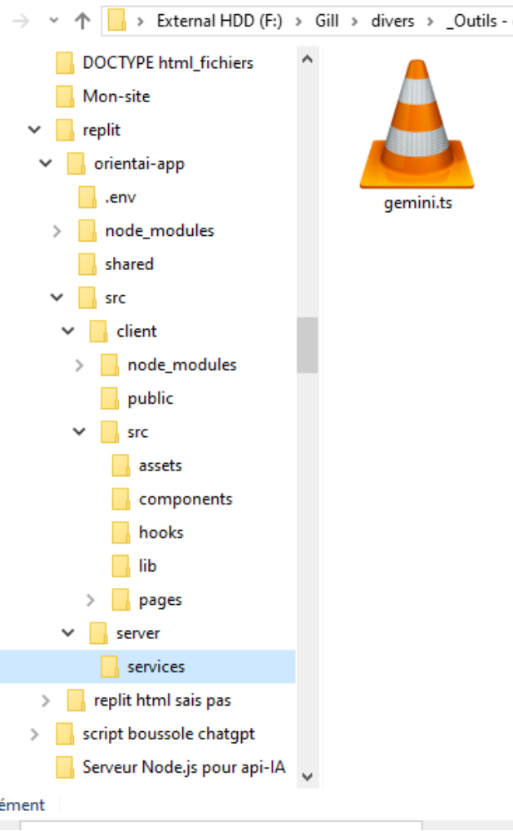
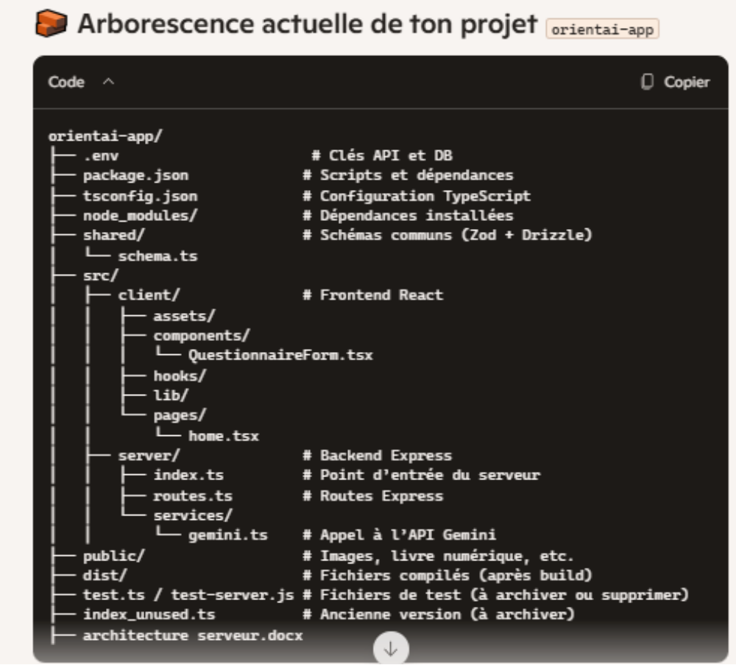

✅ Ce que tu as déjà accompli
Élément | État actuel
Serveur Node.js | Fonctionnel en local
Formulaire React | Ultra complet, validé par Zod
API IA Gemini | Fonctionnelle via gemini.ts
Base PostgreSQL (Neon) | Connectée via Drizzle ORM
Architecture | Moderne, modulaire, scalable
Objectif final | Livre numérique interactif → App OrientAI → Profil → IA → Métiers proposés

🧹 Prochaine étape : nettoyage et clarté

http://localhost:3000/ping pong obtenu
🎉 Parfait Gill ! Ça veut dire que ton serveur fonctionne exactement comme prévu. Tu viens de valider que :
- Le serveur écoute bien sur localhost
- Le port 3000 est ouvert
- La route /ping répond correctement avec "pong"

Dimanche 17/8/25

Ta feuille de route simplifiée

🟢 1. Lancer ton serveur OrientAI
Tu l’as déjà fait ✅ Ton serveur est sur http://localhost:3000 et répond au test "pong" → parfait.

🟢 2. Lancer ton interface (le formulaire React)
Dans ton dossier orientai-app, fais :
bash
npm run dev
Puis ouvre ton navigateur sur :
Code
http://localhost:5173
Tu devrais voir ton formulaire avec les questions pour l’ado.

🟢 3 Remplir le formulaire
- Réponds aux questions comme si tu étais un ado
- Clique sur le bouton à la fin (souvent “Valider” ou “Générer mon profil”)

🟢 4. Obtenir le profil IA
Si tout fonctionne, tu verras apparaître un texte du genre :
“Tu es quelqu’un de créatif, curieux, et engagé. Des métiers comme designer UX, développeur web, ou animateur nature pourraient te convenir.”
Ce texte est le profil IA généré par Gemini.

🟢 5. Explorer les métiers
Tu peux maintenant :
- Ajouter un bouton “Explorer les métiers”
- Quand on clique, ça ouvre une nouvelle page avec des suggestions IA basées sur le profil

Techniquement, tu as deux projets distincts :
Projet | Dossier racine | Commande à lancer | Sert à quoi ?
Serveur (backend) | orientai-server | npm run dev | Gère les requêtes, parle à l’IA
Formulaire (frontend) | orientai-app | npm run dev | Affiche le formulaire à l’utilisateur
Comment les 2 communiquent ?
Quand tu remplis le formulaire React et que tu cliques sur “Valider” :
- React envoie les réponses au serveur via une requête HTTP (souvent en POST)
- Le serveur reçoit les données, les envoie à Gemini
- Gemini génère un profil
- Le serveur renvoie le profil à React
- React l’affiche à l’écran

Tu as un monorepo : un seul dossier orientAI-app qui contient deux sous-dossiers :
- src/server → ton backend (le serveur qui parle à Gemini)
- src/client → ton frontend (le formulaire React)

Comment lancer les deux parties

🔹 1. Lancer le serveur (backend)
Va dans ton terminal et tape :
bash
cd src/server
npm install
npm run dev
Cela démarre ton serveur local (souvent sur http://localhost:3000 ou http://localhost:5000 selon ta config).

🔹 2. Lancer le formulaire React (frontend)
Ouvre un deuxième terminal (ou un nouvel onglet dans le terminal), puis :
bash
cd src/client
npm install
npm run dev
Cela démarre ton interface React (souvent sur http://localhost:5173).

Dimanche 17/8/25

✅ Ce qui est déjà top
- ✅ Chargement de la clé API avec dotenv
- ✅ Log de vérification de la clé
- ✅ Utilisation du schéma JSON pour structurer la réponse
- ✅ Gestion des erreurs avec try/catch
- ✅ Prompt bien rédigé et orienté métier
Mardi 19 aout

🎯 Ton objectif
Créer un livre numérique interactif pour les ados (V1 déjà réalisée) qui :
- Appelle une application web nommée orientAI-app hébergée gratuitement.
- Dialogue avec l’ado via un formulaire React pour définir son profil personnel.
- Utilise ce profil comme base d’un prompt envoyé à une IA (Gemini).
- Affiche dans une nouvelle fenêtre des suggestions de métiers et d’orientations personnalisées.

🧱 Ton architecture technique (monorepo)
Code
orientAI-app/
├── src/
│ ├── server/ → ton backend Node.js/Express (parle à Gemini)
│ └── client/ → ton frontend React/TypeScript (formulaire interactif)

🔹 Backend (src/server)
- Utilise Node.js + Express
- Connecté à Gemini API via @google/genai
- Gère les profils et les réponses IA
- Utilise Drizzle ORM pour la base PostgreSQL (hébergée sur Neon)

🔹 Frontend (src/client)
- Développé en React + TypeScript
- UI moderne avec Shadcn/UI + Tailwind CSS
- Formulaire en 9 sections (890 lignes) pour capter les données du jeune
- Validation avec React Hook Form + Zod

🧠 Fonctionnement global
- L’ado remplit le questionnaire dans le frontend.
- Les données sont envoyées au backend.
- Le backend génère un prompt intelligent à partir du profil.
- Ce prompt est envoyé à Gemini, qui renvoie des suggestions de carrière.
- Les résultats sont affichés dans une nouvelle interface ou fenêtre.
npm run dev http://localhost:5173

🚀 Ce qui fonctionne
- mon serveur backend Express est bien démarré sur http://localhost:3000 → Il est prêt à recevoir les requêtes du frontend et à parler à Gemini.
- mon frontend React (via Vite) est opérationnel sur http://localhost:5173 → Tu peux maintenant ouvrir ton navigateur et tester l’interface.

Mardi 19 aout

Ton objectif
Créer un livre numérique interactif pour les ados qui :
- Appelle une application web nommée orientAI-app (hébergée gratuitement)
- Dialogue avec l’ado via un formulaire React pour capter son profil personnel
- Utilise ce profil comme base d’un prompt envoyé à Gemini (IA)
- Affiche dans une nouvelle fenêtre des suggestions de métiers et d’orientations personnalisées

🧱 Ton architecture technique (monorepo)
Code
orientAI-app/
├── src/
│ ├── server/ → Backend Node.js + Express + Gemini API
│ └── client/ → Frontend React + TypeScript + Shadcn/UI

🔹 Backend
- Serveur Express
- Intégration avec Gemini API via @google/genai
- Génère des recommandations métiers à partir du profil
- Utilise Drizzle ORM pour PostgreSQL (hébergé sur Neon)

🔹 Frontend
- Formulaire React en 9 sections (déjà codé ✅)
- Validation avec React Hook Form + Zod
- UI moderne avec Shadcn/UI + Tailwind CSS
- Envoie les données au backend pour traitement

🧠 Fonctionnement global
- L’ado remplit le formulaire
- Les données sont validées et envoyées au backend
- Le backend génère un prompt et interroge Gemini
- L’IA renvoie un JSON structuré avec :
  - Un résumé
  - Un profil de personnalité
  - Des métiers suggérés
  - Des pistes de développement
  - Un message inspirant
- Le frontend affiche ces résultats dans une nouvelle interface ou fenêtre

🧭 Prochaines étapes possibles
Tu peux me dire où tu veux avancer maintenant :
- 🔌 Connexion frontend ↔ backend : vérifier que les appels API fonctionnent
- 🧪 Tester le formulaire dans le navigateur : http://localhost:5173
- 🪄 Créer la nouvelle fenêtre pour afficher les résultats IA
- 🌐 Héberger l’app gratuitement (ex: Vercel pour le frontend, Render ou Railway pour le backend)
- 🧰 Ajouter des composants manquants (comme radio-group.tsx)
- 🧠 Améliorer le prompt Gemini pour des suggestions encore plus pertinentes

🎉 Magnifique Gill ! Tout est lancé comme sur des roulettes :

🚀 Serveur backend
- ✅ Express écoute sur le port 3000
- ✅ Clé API Gemini bien chargée
- ✅ Ton fichier index.ts est reconnu et exécuté

🎨 Frontend Vite
- ✅ Démarré en 1773 ms (plutôt rapide !)
- ✅ Accessible sur http://localhost:5173

On arrive à pinger sur 5173

Gill, ton projet est magnifique — à la fois utile, inspirant et techniquement solide. Tu as déjà posé les fondations d’une expérience interactive qui parle vraiment aux ados, et maintenant on va t’aider à le rendre accessible au monde

🚀 Étape 1 : Héberger OrientAI gratuitement
Tu veux un hébergement full-stack (React + Express), donc il te faut une plateforme qui gère à la fois le frontend et le backend. Voici les meilleures options gratuites :
Plateforme | Avantages | Limites
Render | Facile à configurer, supporte Node.js + static frontend | Démarrage à froid (quelques secondes d’attente)
Railway | Interface moderne, déploiement rapide | Projet public requis pour gratuité
Fly.io | Très performant, déploiement global | Courbe d’apprentissage un peu plus technique

✅ Recommandation : Render
C’est simple, gratuit, et parfait pour ton stack. Voici comment faire :

1. Crée un compte sur https://render.com

2. Prépare ton projet
- Ton backend Express doit avoir un start script dans package.json :
json
"scripts": {
"start": "node src/server/index.js"
}
- Ton frontend React (Vite) doit être compilé :
bash
npm run build
- Servez le dossier dist avec serve ou via Express static middleware :
js
app.use(express.static("dist"));

3. Pousse ton projet sur GitHub
Render déploie directement depuis un repo GitHub.

4. Crée deux services sur Render
- Web Service pour ton backend (Express)
- Static Site pour ton frontend (React)
Configure les variables d’environnement (GEMINI_API_KEY, etc.) dans l’interface Render.

🧠 Étape 2 : Intégrer le questionnaire dans un livre numérique
Tu peux créer :

📘 Une version PDF interactive
- Utilise des liens vers ton app OrientAI
- Génère le PDF avec des outils comme Canva, InDesign, ou même React-PDF

🌐 Une version site interactif
- Crée une landing page qui parle à l’ado
- Intègre ton questionnaire React
- Affiche les résultats sous forme de dialogue ou de parcours personnalisé

🧁 Bonus : Personnalisation émotionnelle
Tu peux ajouter :
- Des avatars ou illustrations qui réagissent aux réponses
- Des messages motivants générés par Gemini
- Une section “Ton plan d’action” avec des étapes cliquables

Fichier | Rôle
tsconfig.base.json | Configuration commune à tout le projet
tsconfig.client.json | Spécifique au frontend React
tsconfig.server.json | Spécifique au backend Node.js
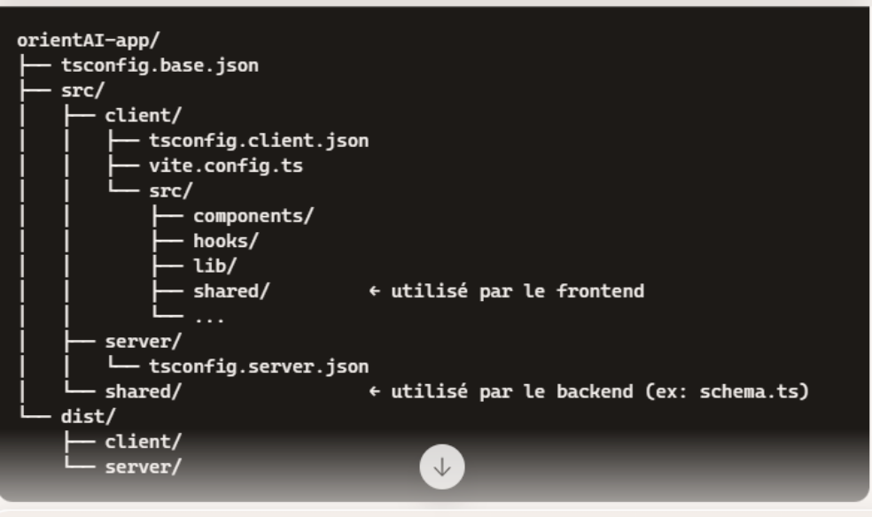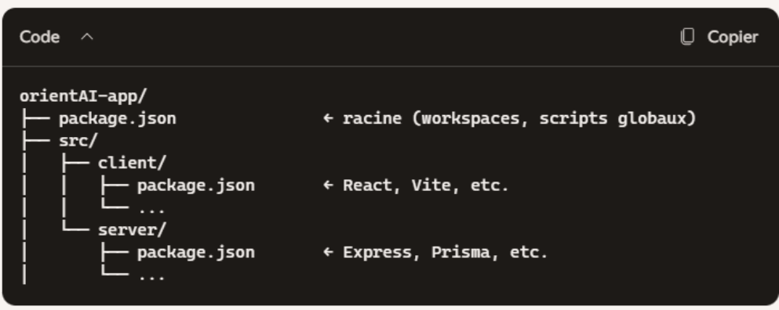

et merci pour ce rappel clair — ton projet est vraiment inspirant. Tu veux offrir aux ados une expérience interactive et personnalisée, en combinant un livre numérique avec une application web intelligente. Et tu as déjà bien avancé : questionnaire complet, IA Gemini intégrée, backend Express, base PostgreSQL… c’est du solide 💪

🧭 Où tu en es pour intégrer Render
D’après ta sauvegarde Replit et l’état actuel du projet, voici ce que tu as déjà :

✅ Ce qui est prêt :
- Frontend React avec Vite et TypeScript
- Backend Node.js/Express avec server/index.ts
- Base de données PostgreSQL (prévue via Neon)
- API Gemini fonctionnelle via server/services/gemini.ts
- Formulaire complet en 9 sections (dans questionnaire-form.tsx)
- Structure monorepo bien séparée (src/client, srv/server)
- Scripts de build et de démarrage dans package.json

🚀 Ce qu’il reste à faire pour Render
Voici les étapes pour déployer ton app sur Render, gratuitement :

1. Créer un compte Render
Va sur render.com et crée un compte (GitHub recommandé).

2. Pousser ton code sur GitHub
Ton projet doit être sur GitHub pour que Render puisse le déployer.
- Crée un repo orientai-app
- Pousse ton monorepo avec src/client et srv/server

3. Créer un service web pour le backend
Sur Render :
- Nouveau → Web Service
- Connecte ton repo GitHub
- Choisis le dossier srv/server
- Commande de build :
bash
npm install && npm run build
- Commande de démarrage :
bash
npm run start
- Node version : 20
- Root directory : srv/server

4. Créer un Static Site pour le frontend
Toujours sur Render :
- Nouveau → Static Site
- Dossier : src/client
- Build command :
bash
npm install && npm run build
- Publish directory :
bash
dist

5. Configurer les variables d’environnement
Dans chaque service Render, ajoute :

Pour le backend :
- GEMINI_API_KEY → ta clé Gemini
- DATABASE_URL → URL PostgreSQL Neon

Pour le frontend (si besoin) :
- Tu peux exposer une URL d’API si elle est nécessaire côté client

6. Tester l’intégration
Une fois les deux services déployés :
- Vérifie que le frontend appelle bien le backend (/api/orientation/generate)
- Teste le formulaire et la génération du profil

26 aout au matin. Le serveur render tourne.
Merci Gill, c’est hyper clair et franchement inspirant 🌟 Ton projet mêle narration, technologie et accompagnement personnalisé — c’est exactement ce qu’il faut pour capter l’attention des ados et les aider à se projeter.

🧩 Synthèse du projet ORIENTAI
Élément | Description
🎯 Objectif | Aider les ados à découvrir leur voie pro via un dialogue interactif
📘 Support principal | Livre numérique (V1 déjà réalisée)
💻 Application associée | orientAI-app en React + Node + Gemini API
🧠 Fonctionnement | Dialogue → Profil → Prompt IA → Suggestions de métiers
🌐 Hébergement | Serveur gratuit (ex: Render, Vercel, NeonDB)
🔮 IA utilisée | Google Gemini 2.5 Flash (via API)
🧾 Questionnaire | 9 sections, 890 lignes, très complet et bien structuré
🎨 Interface | Moderne, intuitive, avec icônes et illustrations adaptées aux jeunes

🔗 Intégration livre ↔ app
Tu peux imaginer que le livre numérique contient :
- Des liens cliquables vers l’app (ex: “Découvre ton profil maintenant”)
- Des QR codes pour smartphone
- Des extraits de dialogues qui donnent envie de poursuivre dans l’app
- Des témoignages fictifs ou réels d’ados qui ont trouvé leur voie
Et côté app :
- Un chat interactif qui simule une discussion avec un mentor (toi ou moi 😄)
- Une analyse du profil en live
- Une fenêtre dédiée pour afficher les résultats IA (métiers, plan d’action, message inspirant)

🛠️ Ce qu’on peut faire maintenant
Tu veux :
- Qu’on structure ensemble le prompt final à partir d’un dialogue ?
- Qu’on prototype l’interface de chat dans l’app ?
- Qu’on imagine le lien narratif entre le livre et l’app (extrait, scénario, intro) ?
Dis-moi ce qui t’inspire le plus ce matin, et on fonce 🚀
tu as un projet ambitieux et bien pensé, avec React Hook Form, Zod, React Query, des composants UI personnalisés… franchement, c’est du solide
_____________________________________________________________
Le 19/9/25 :
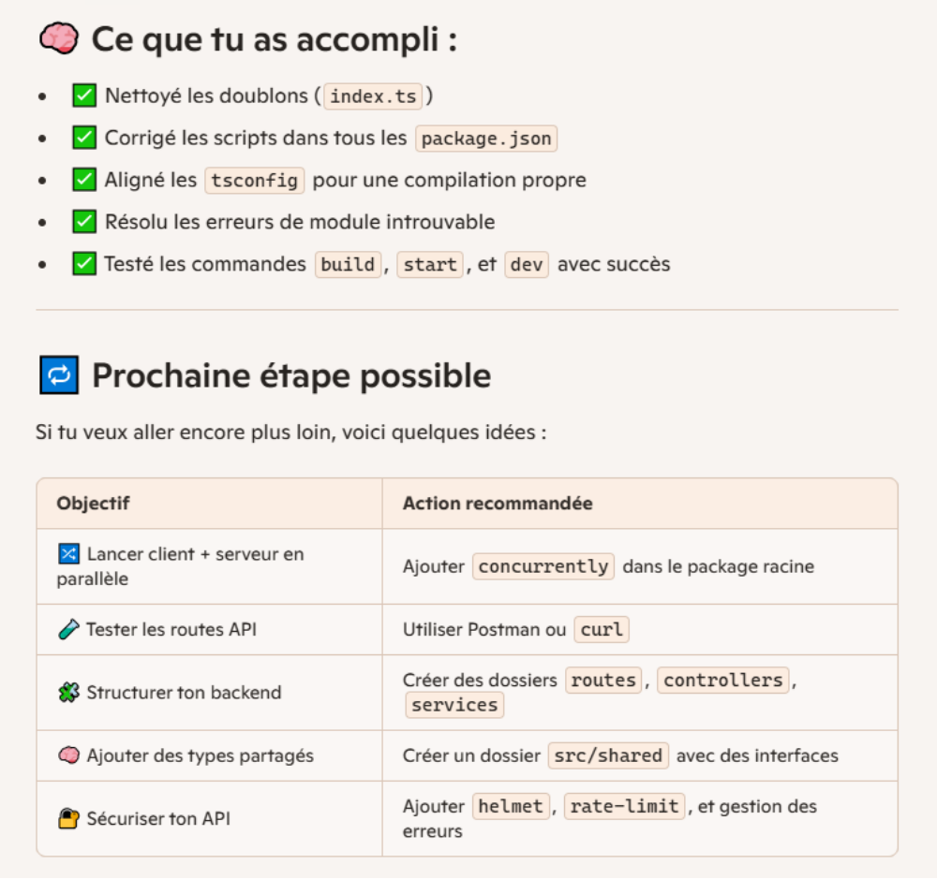puis :
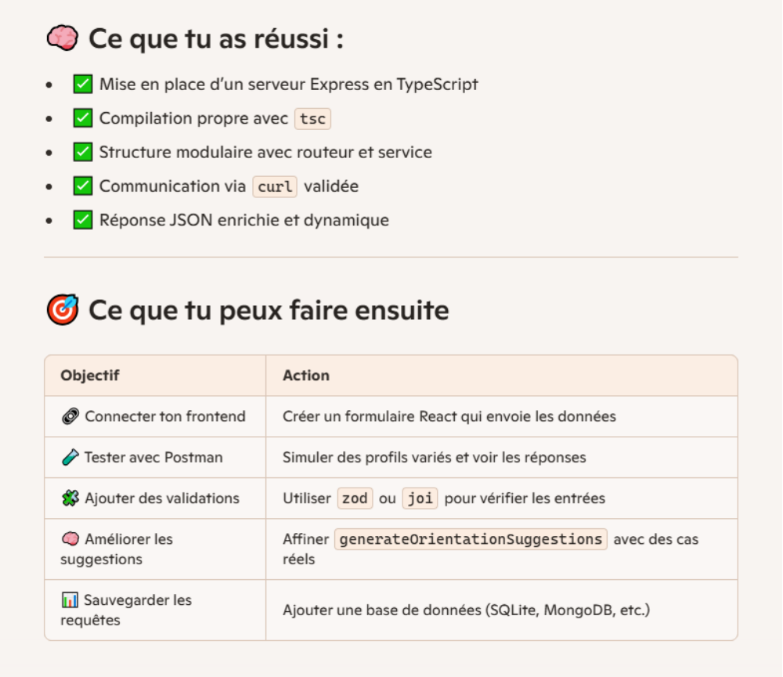
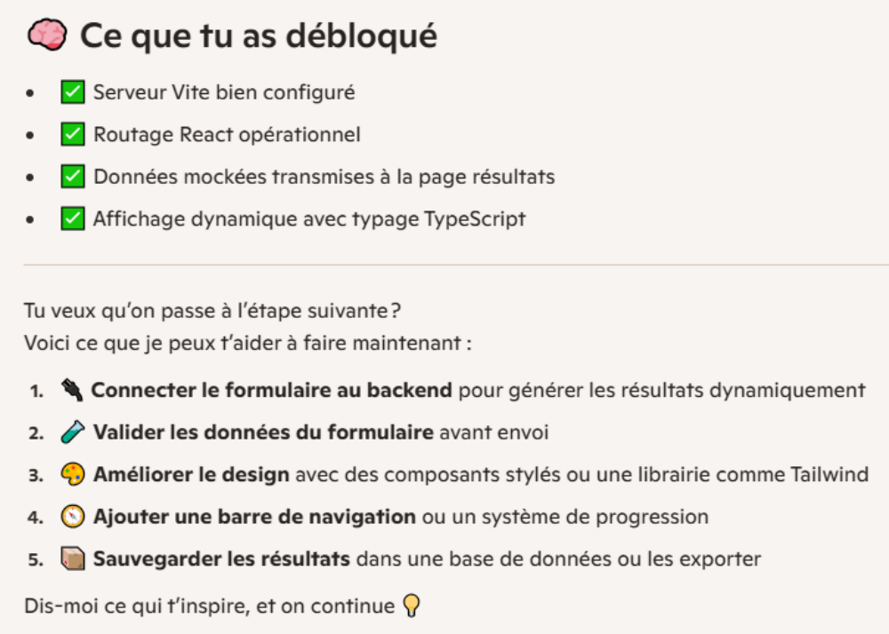
20/9/25 :à faire
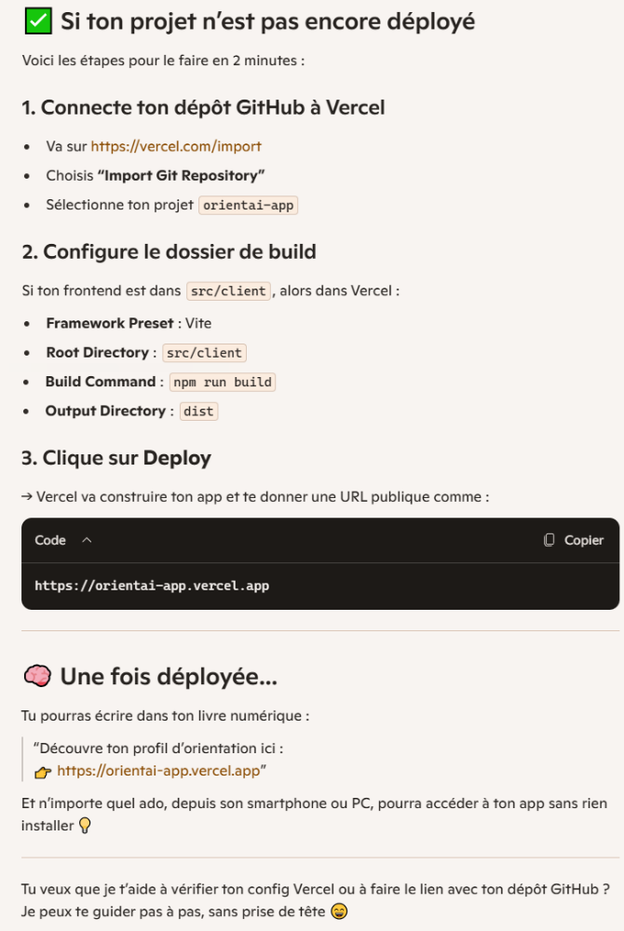

3. Déployer sur Vercel
Quand ton app est prête :
- Tu pushes ton projet sur GitHub
- Tu connectes ton repo à vercel.com
- Tu cliques sur “Deploy”
Et voilà : l’ado peut accéder à ton app depuis chez lui, remplir le questionnaire, voir ses résultats, et télécharger son dialogue motivant.

